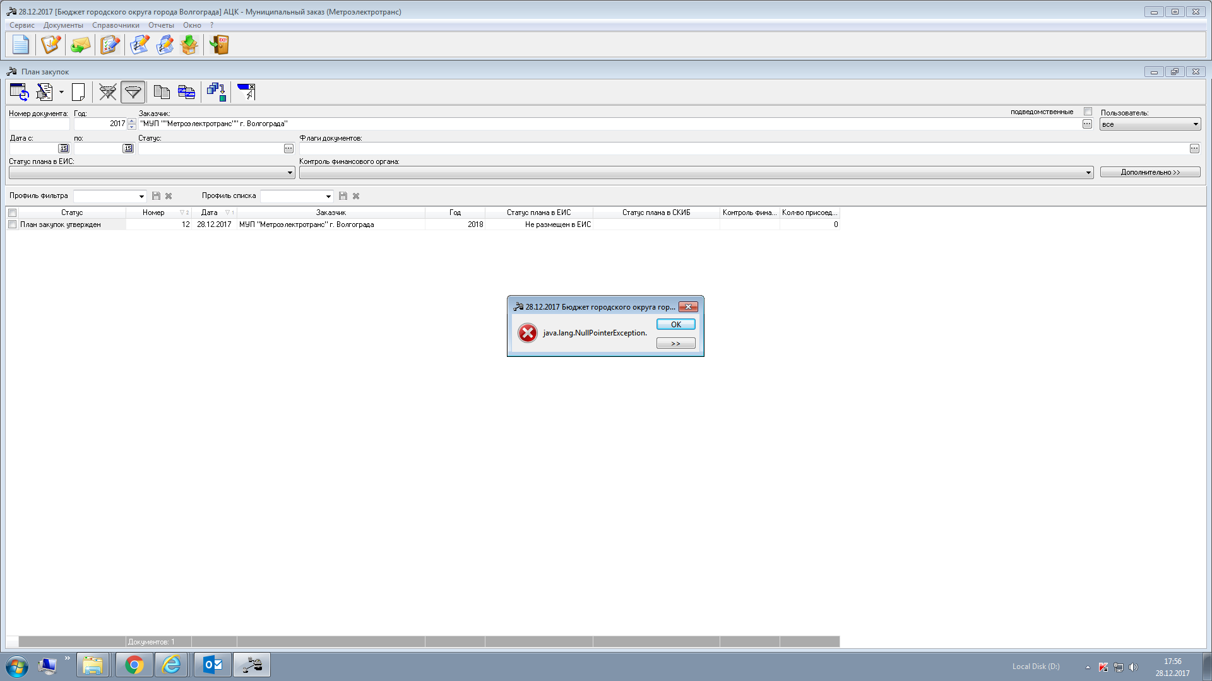

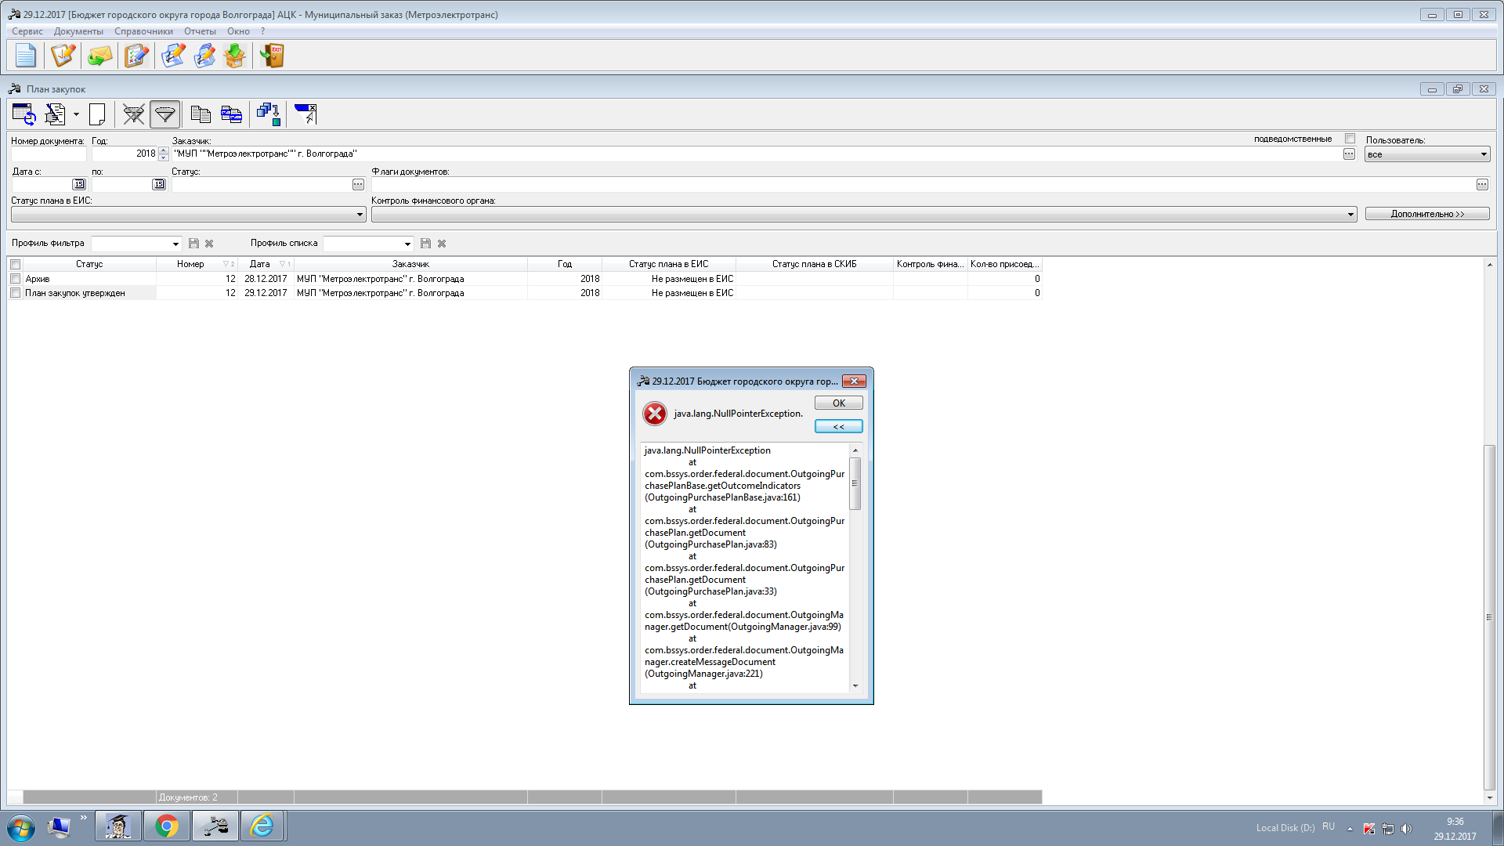

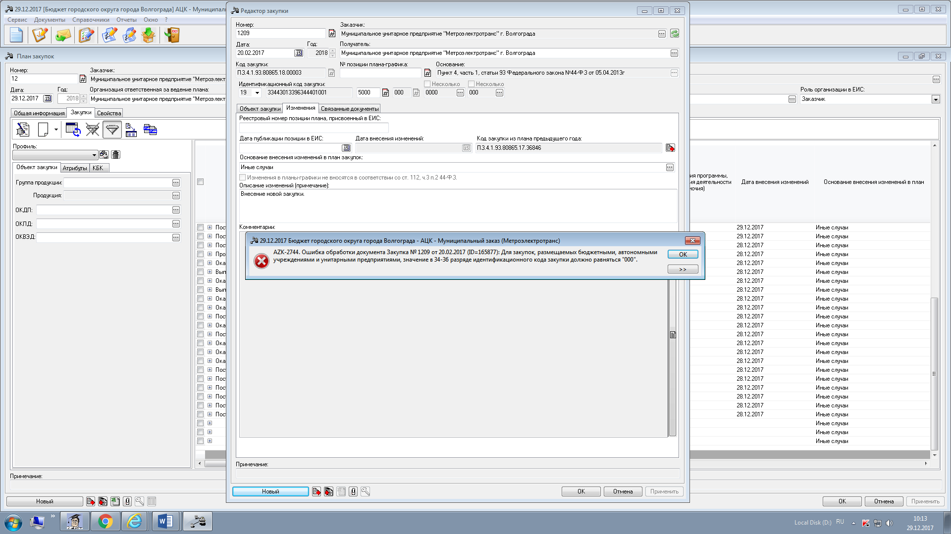

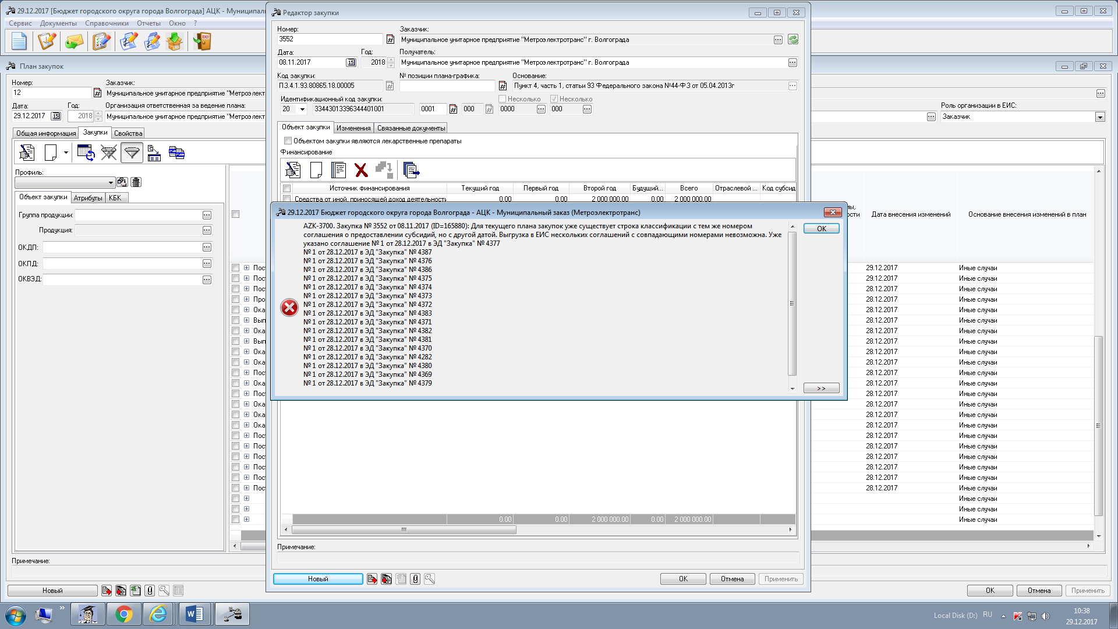

28.12.2017 г. в системе АЦК-Муниципальный заказ был создан план закупок на 2018 год. С 12:30 и до 14:00 в системе проходили регламентные работы, после которых во вкладках ПЗ появились изменения. Стало обязательным вносить информацию во вкладке "Объект закупки-источник финансирования-соглашение о предоставлении субсидии" из-за этого невозможно выгрузить план закупок в первоначальной редакции в ЕИС. 29.12.2017 г. внесены изменения как того требовала система АЦК, появились новые ошибки в части КВР и КОСГУ (для муниципальных предприятий КВР и КОСГУ ранее устанавливались параметры соответственно - 000, 000, т.к. финансирование предприятия из собственных средств, а не из бюджета). Просим устранить данные несоответствия в максимально короткие возможные сроки, т.к. размещение в ЕИС плана закупок необходимо сделать 29.12.2017 в последний рабочий день года.